Pin mapping import하기:

Main_module.csv import시 알아서 매핑됨

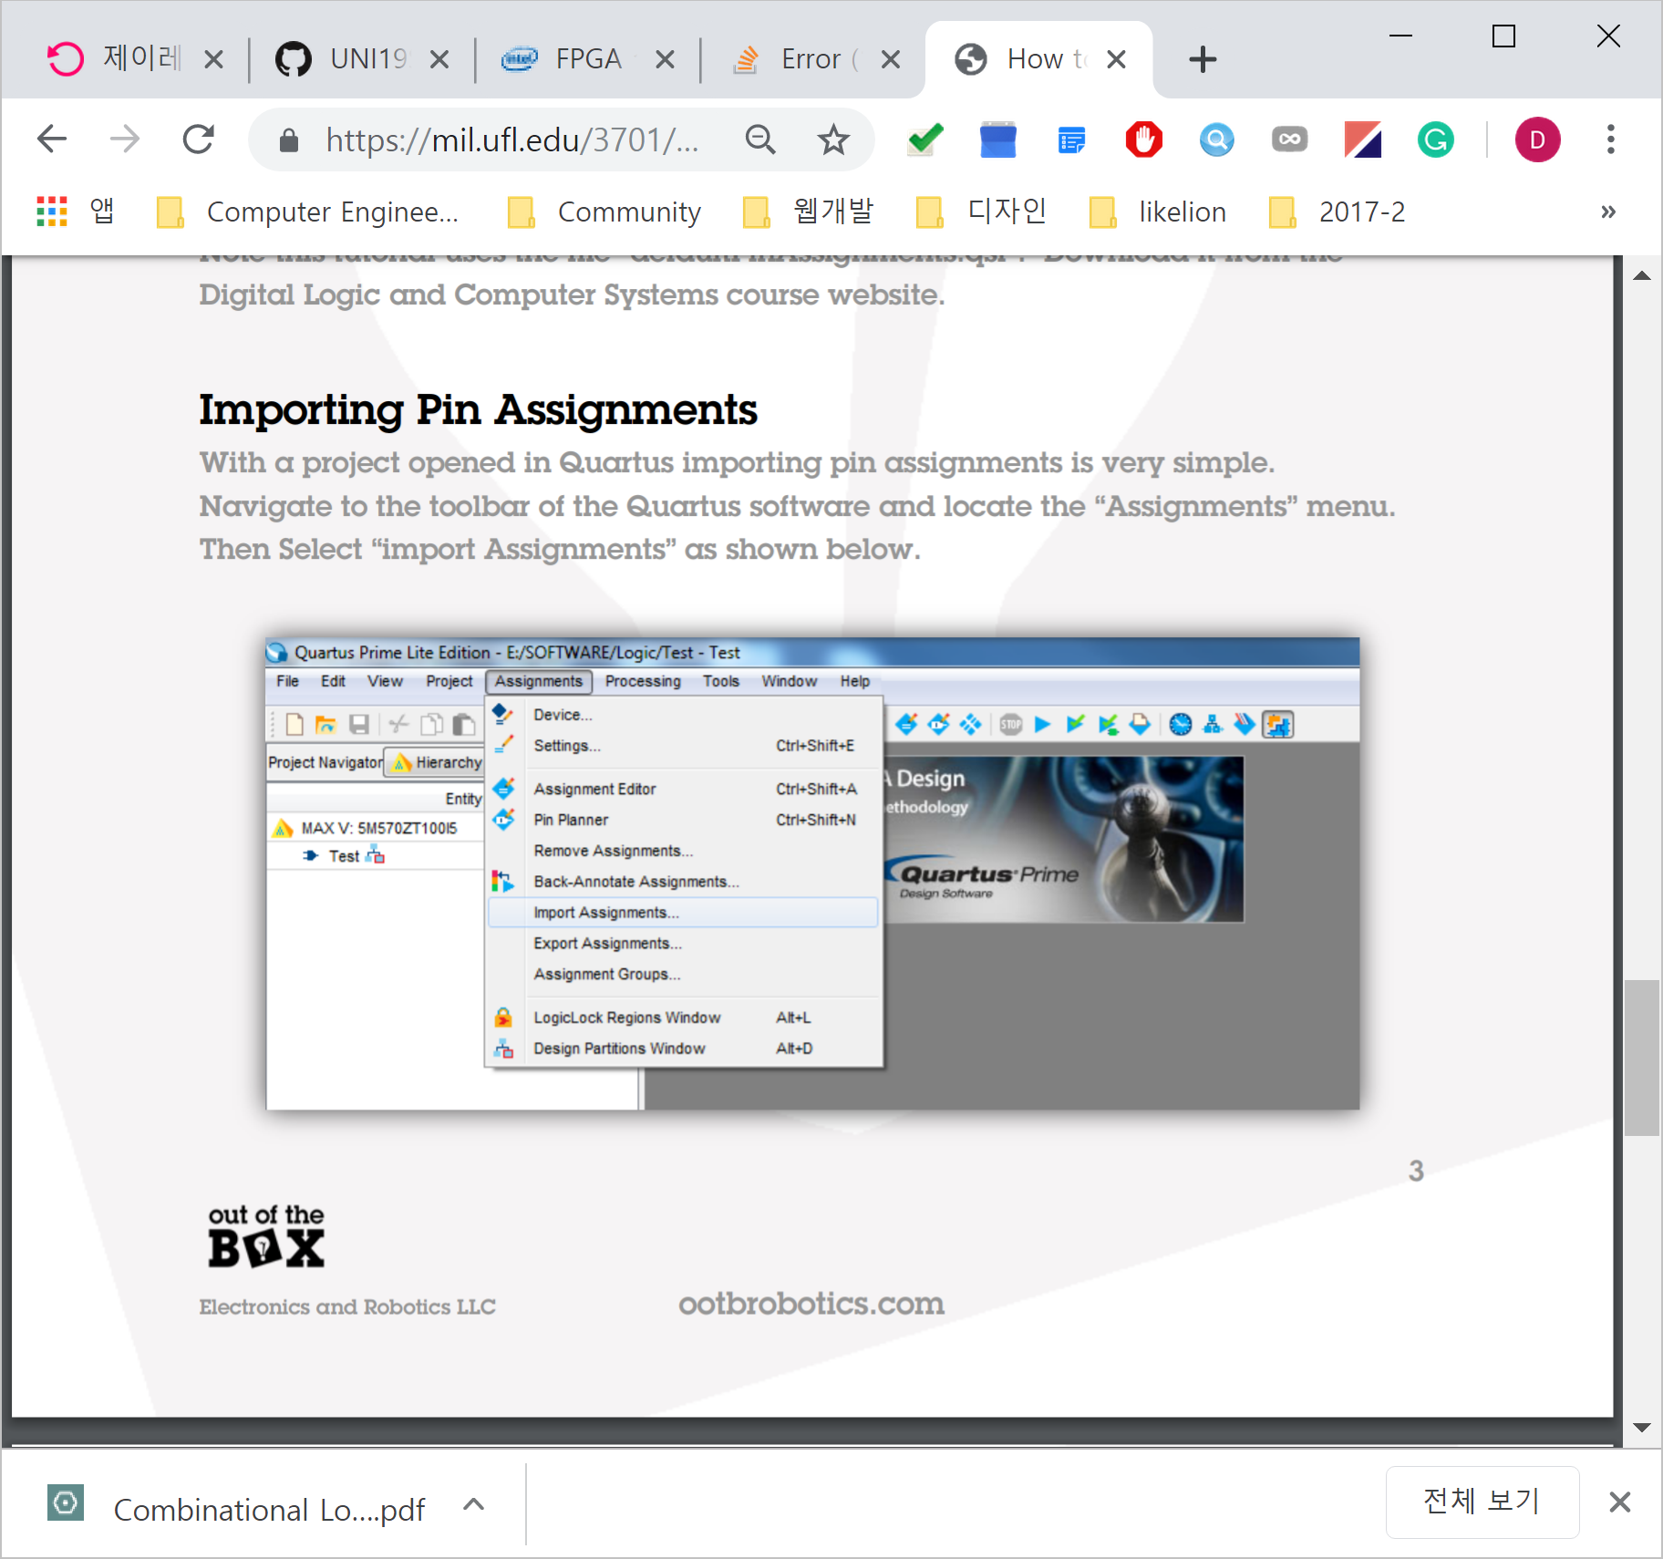

추가기능 설명:

1. 7447 Chip을 이용한 7 segment로 현재 층수 나타내기
2. 현재 위치한 층에 엘리베이터가 위치해 있고, 정지한 상태일 때, 밖이나 안에서 해당 층수를 누르게 되면 문이 열리는 기능

Ex) 3층에 정지한 엘리베이터에서 3층 버튼을 누르거나, 바깥 3층에서 버튼을 누를 경우 문이 열림

정지상태에서 open을 눌러도 문이 열린다.

1. 다중요청 처리가능. (1층에서 5층으로 가는 도중에, 3층의 요청이 있다면 3층에 서고 다시 5층으로 향함)

기본 구조

2개의 module으로 구성

1. 엘리베이터 차량 모듈. 단순히 dest와 switch 눌림 여부에만 반응한다
2. 운행 관련 dest 관리해주는 모듈. 외부 스위치와 차량의 위치에 따라서, dest를 조정한다.

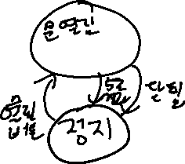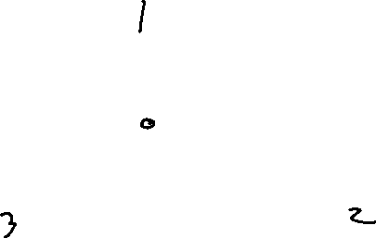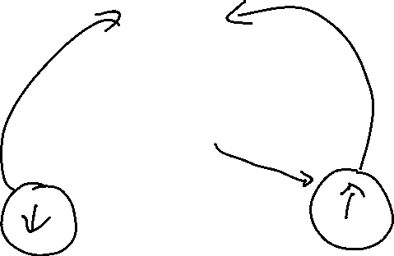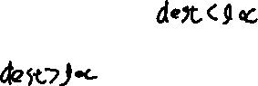

Todo list:

1. 각 버튼을 나타내는 LED가 작동하지 않음.
2. STATE를 나타내는 LED는 설치하였으나, multiplexer를 이용하여 정지시, 문 개방시, 상승운행, 하강운행 각각 나타내는 LED 표시
3. DEMO 시연 시 회로 구성 부탁드립니다.

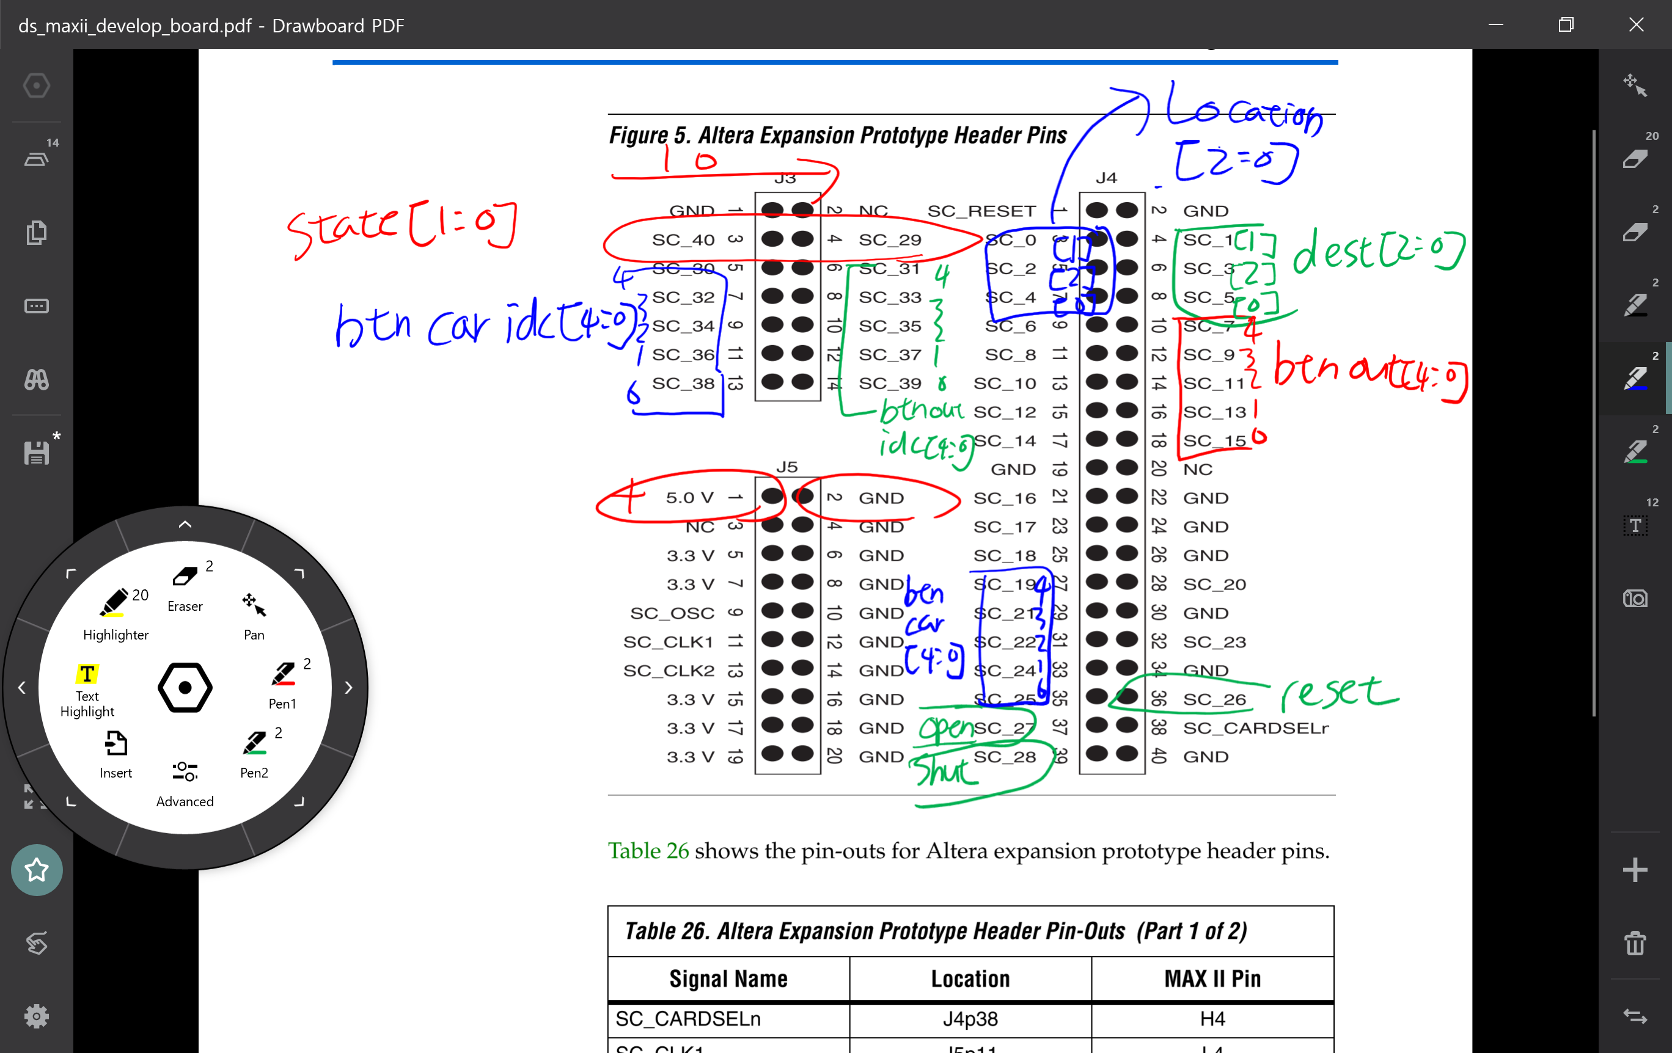

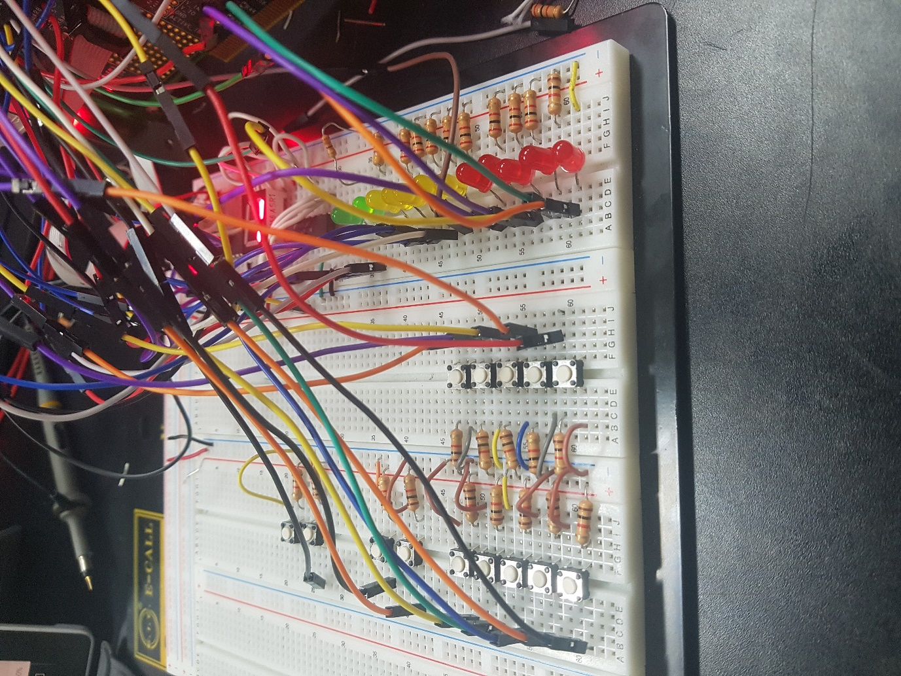



위의 7segment는 순서 생각하시지 마시고 실제 배열되어 있는 순서대로 꽂으시면 됩니다.